报名快速入口（请在报名时间开始后进行报名，以免影响审核）：
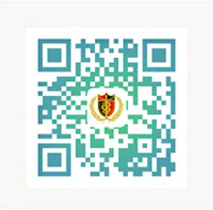
高级和博士研究生岗位
招聘报名入口
中初级岗位
招聘报名入口

